ΕΛΛΗΝΙΚΗ ΔΗΜΟΚΡΑΤΙΑ  ΔΗΜΟΣ ΗΡΑΚΛΕΙΟΥ  - ΔΙΕΥΘΥΝΣΗ ΠΑΙΔΕΙΑΣ, ΠΟΛΙΤΙΣΜΟΥ  - & ΝΕΑΣ ΓΕΝΕΙΑΣ  - ΤΜΗΜΑ ΒΙΚΕΛΑΙΑΣ ΒΙΒΛΙΟΘΗΚΗΣ  - Πληροφορίες: ΑΛΕΞΑΝΔΡΑΚΗΣ ΓΙΑΝΝΗΣ  - Τηλ.: 2813409730  - E-mail: alexandrakis@heraklion.gr | Αρ. Πρωτ. 106.114  Ηράκλειο 07 Σεπτεμβρίου 2017

ΘΕΜΑ: «ΠΡΟΜΗΘΕΙΑ-ΚΑΤΑΣΚΕΥΗ ΚΑΙ ΤΟΠΟΘΕΤΗΣΗ ΕΞΩΤΕΡΙΚΩΝ ΥΑΛΟΣΤΑΣΙΩΝ ΑΛΟΥΜΙΝΙΟΥ ΚΑΙ ΠΕΡΣΙΔΩΝ ΑΕΡΙΣΜΟΥ ΓΙΑ ΤΗΝ ΨΥΞΗ ΤΩΝ ΗΛΕΚΤΡΟΝΙΚΩΝ ΣΥΣΤΗΜΑΤΩΝ ΚΑΙ ΚΑΤΑΣΚΕΥΗ ΑΠΟ ΓΑΛΒΑΝΙΖΕ ΜΕΤΑΛΟ ΓΙΑ ΤΗ ΣΤΗΡΙΞΗ ΤΩΝ ΥΑΛΟΣΤΑΣΙΩΝ ΚΑΙ ΤΩΝ ΗΛΕΚΤΡΟΝΙΚΩΝ ΣΥΣΤΗΜΑΤΩΝ ΣΤΗ ΣΤΟΑ ΤΟΥ ΚΤΗΡΙΟΥ ΑΧΤΑΡΙΚΑ»

ΤΕΧΝΙΚΕΣ ΠΡΟΔΙΑΓΡΑΦΕΣ
Γενική περιγραφή:
Επί της στοάς του μεγάρου ΑΧΤΑΡΙΚΑ, στις τέσσερις υφιστάμενες εσοχές όπως φαίνονται στην Εικόνα 1, θα τοποθετηθούν ανάλογα διαδραστικά συστήματα που απαρτίζονται από Η/Υ, και οθόνες 60’’. Η κάθε κατασκευή θα δημιουργήσει ένα κλειστό προστατευμένο χώρο μέσα στον οποίο θα αναρτηθούν τα διαδραστικά συστήματα.
Θα κατασκευαστούν τέσσερις μεταλλικοί σκελετοί, πάνω στους οποίους θα στηριχτούν κουφώματα αλουμινίου με υαλοστάσια και θα αποτελέσουν βάση για τον τοίχο από ινοσανίδα. Κάθε εσοχή θα παρέχει στεγάνωση και προστασία από υγρά καθώς και τον αναγκαίο αερισμό για τη ψύξη των συστημάτων.
Εικόνα 1: Γενική εικόνα κατασκευών
Οι εσοχές αριθμούνται 1, 2, 3 & 4 και η ίδια αρίθμηση θα συνοδεύει όλα τα σχέδια που ακολουθούν. Όλες οι μετρήσεις της εικόνας είναι ενδεικτικές και δεν είναι οι τελικές διαστάσεις εφαρμογής. Οι τελικές μετρήσεις για την κατασκευή και εφαρμογή θα πρέπει να γίνουν από τον ανάδοχο.
Για τις εσοχές 1, 3 & 4 θα κατασκευαστούν τρεις όμοιοι μεταλλικοί σκελετοί ίδιων διαστάσεων καθώς και τρία όμοια πλαίσια αλουμινίου με τα ανάλογα υαλοστάσια.
Η διαφοροποίηση θα προκύψει με την εφαρμογή της ινοσανίδας. Στην Εικόνα 2 παρουσιάζονται οι κατόψεις των τεσσάρων εσοχών.
Εικόνα 2: Οι κατόψεις για τις 4 εσοχές
Στην Εικόνα 3 παρουσιάζονται όψεις με την ενδεικτική σειρά κατασκευής για το σύνολο των τεσσάρων εσοχών.
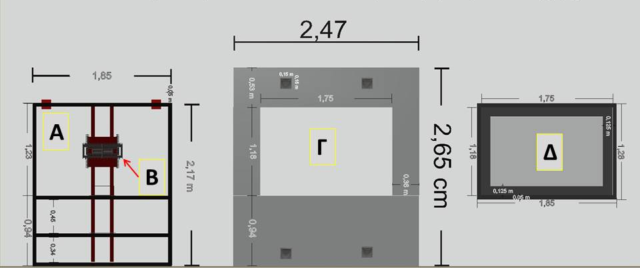
Εικόνα 3: Ενδεικτική σειρά κατασκευών (ανεξαρτήτως εσοχής)
Πιο συγκεκριμένα:
- Σχέδιο Α: Σε κάθε μία από τις εσοχές θα κατασκευαστεί ένα πλαίσιο με βάση τις διαστάσεις της εσοχής.
- Σχέδιο Β: Μέσα σε κάθε πλαίσιο τοποθετείται το στήριγμα και η βάση της τηλεόρασης.
- Σχέδιο Γ: Η ινοσανίδα επενδύει τη μεταλλική κατασκευή και βάφεται.
- Σχέδιο Δ: Τοποθετείται το ανοιγόμενο πλαίσιο αλουμινίου με τα υαλοστάσια.
Ανάλυση και προδιαγραφές κατασκευών
Ο βασικός σκελετός για τις εσοχές 1, 3 & 4 φαίνεται στην Εικόνα 4 & Εικόνα 5. Θα κατασκευαστούν τρεις όμοιες μεταλλικές κατασκευές οι οποίες δημιουργούν ένα σταθερό υπόβαθρο στήριξης, αφενός όλης της κατασκευής αλουμινίου και της ινοσανίδας και αφετέρου θα αποτελέσουν τις βάσεις για οθόνες, κάμερες και ηλεκτρονικούς υπολογιστές. Τα μεταλλικά στοιχεία των κατασκευών και τα ράφια είναι γαλβανιζέ στρατζαρισμένες λαμαρίνες 2mm, διαστάσεων 50Χ50mm.
Οι πτυσσόμενες (ρυθμιζόμενες τηλεσκοπικές) βάσεις των τηλεοράσεων θα είναι βάσεις του εμπορίου κατάλληλες για TV 60’’, που θα δίνουν τη δυνατότητα μετακίνησης της τηλεόρασης και περιστροφής της προς τα έξω όταν θα έχει ανοίξει το κούφωμα αλουμινίου.
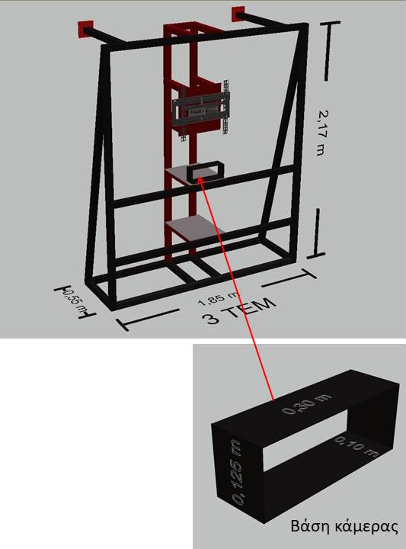

Εικόνα 4: Βασικός σκελετός (3 όμοια τεμάχια)
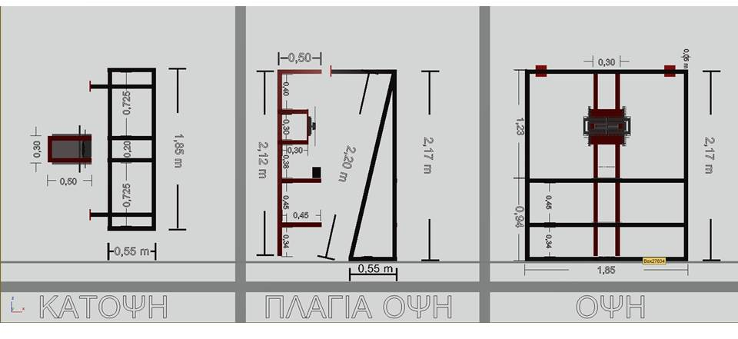
Εικόνα 5: Σχεδιαστική αναπαράσταση 3 όμοιων τεμαχίων (εσοχές 1, 3 & 4)
Η μεταλλική κατασκευή για την εσοχή 2 με τις διαφοροποιημένες διαστάσεις της παρουσιάζεται στην Εικόνα 6 & Εικόνα 7.
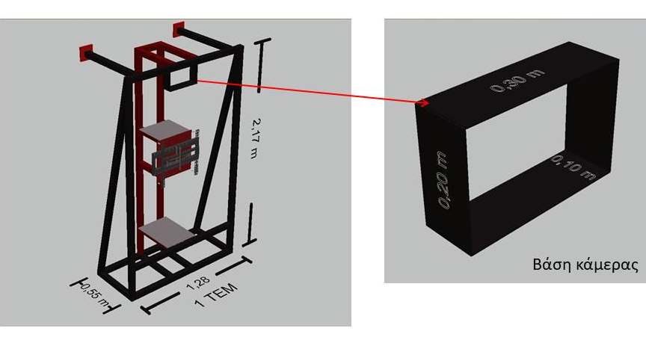
Εικόνα 6: Η βάση της εσοχής 2

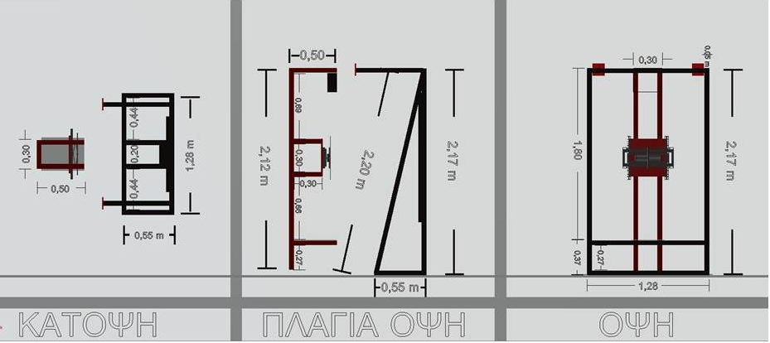
Εικόνα 7: Σχεδιαστική αναπαράσταση εσοχής 2

ΠΡΟΣΟΧΗ: Οι τελικές διαστάσεις της κατασκευής είναι άμεσα εξαρτώμενες από τη βάση που θα υπάρχει διαθέσιμη στην αγορά κατά την υλοποίηση της προμήθειας-κατασκευής. Ανάλογα με την επιλογή της βάσης θα προκύψουν και οι τελικές διαστάσεις (Εικόνα 8). Η επιλογή της βάσης θα πρέπει να εξασφαλίζει αρκετό χώρο για την είσοδο ενός τεχνικού στο εσωτερικό της εσοχής (Εικόνα 10).

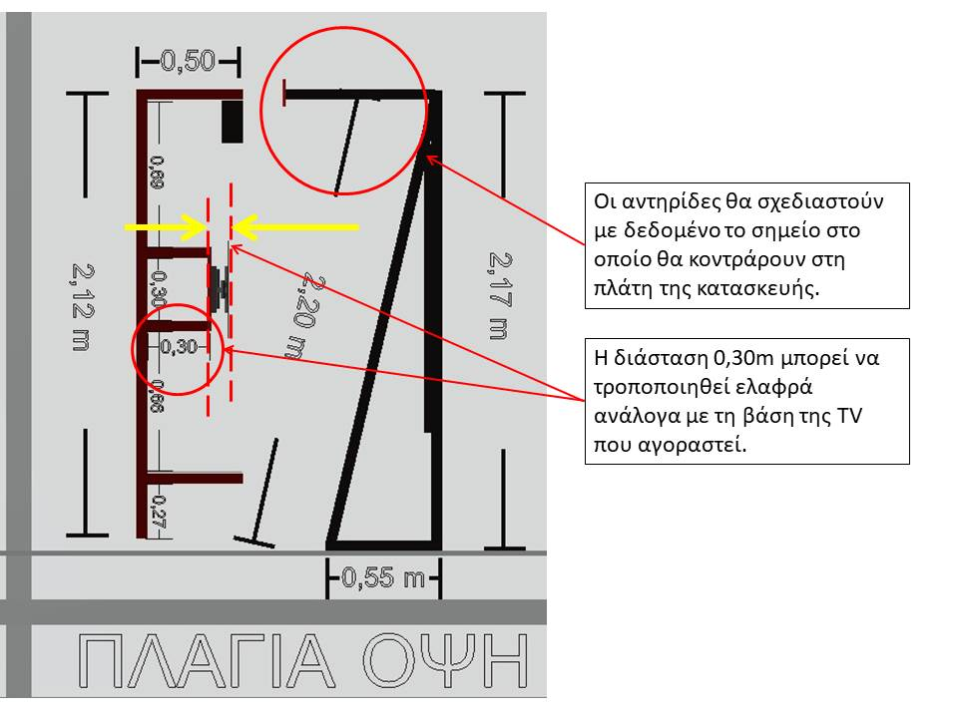
Εικόνα 8: Διαστάσεις βάσης

Τοποθέτηση ινοσανίδας
Η επένδυση του τμήματος που δεν καλύπτεται από τζάμια θα είναι από ινοσανίδες με επικάλυψη ελαστομερούς πάστας θερμοπρόσοψης (οργανικός παστώδης σοβάς) χρωματισμένη σε γκρί απόχρωση όμοια με των αλουμινίων.
Η στήριξη της θα γίνει αφενός στο μεταλλικό σκελετό και αφετέρου σε στηρίγματα που θα βιδωθούν και θα κωλυθούν στην υφιστάμενη επιφάνεια. Τέλος, σε κάθε εσοχή της ινοσανίδας θα τοποθετηθούν τέσσερις αεραγωγοί που θα παρέχουν μηχανική αντοχή σε βανδαλισμό και θα παρέχουν προστασία από εισροή νερού, από κακόβουλη ενέργεια ή από κάποιο ατύχημα. Οι δύο αεραγωγοί που τοποθετούνται ψηλά θα έχουν αθόρυβο μοτέρ αερισμού (ventilator). Παρατίθενται ενδεικτικά κάποιοι τύποι (Εικόνα 9).
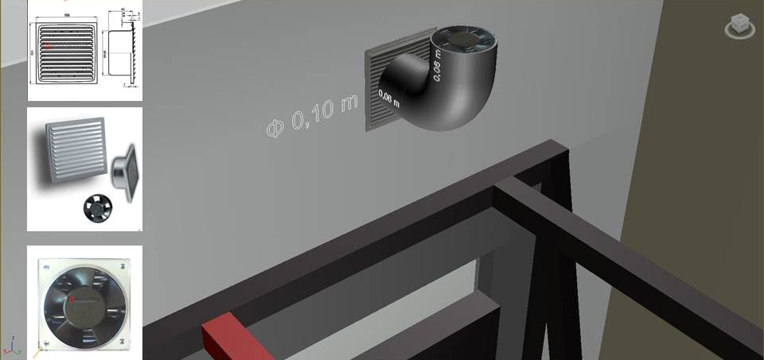
Εικόνα 9: Τοποθέτηση αεραγωγών

Υαλοστάσια αλουμινίου
Τα κουφώματα αποτελούνται από ίσιες κάσες βάθους 50mm, με κατάλληλα κατακόρυφα χωρίσματα αλουμινίου. Στην πόρτα εισόδου, χρησιμοποιούνται διατομές πλαισίου συνεπίπεδες των κασών οι οποίες αναρτώνται με εξωτερικούς μεντεσέδες βαρέως τύπου.
Η ασφάλιση της πόρτας γίνεται με κλειδαριά ασφαλείας.
Οι μεντεσέδες ασφαλίζονται εξωτερικά με ειδικά εξαρτήματα («μπίλιες») που δεν επιτρέπουν την αφαίρεσή τους χωρίς κατάλληλο εξοπλισμό. Η ασφάλιση των θυρών επαυξάνεται και με χρήση σταθερών κλειδωμάτων («πείρων») στην πλευρά των μεντεσέδων.
Τα πηχάκια υάλωσης είναι ασφαλείας εσωτερικού τύπου με κρυφό λάστιχο στο σύνολο του μήκους της κατασκευής. Επιπροσθέτως προτείνεται τα πηχάκια υάλωσης να βιδώνονται κατ’ ελάχιστον σε τρία σημεία ανά τεμάχιο.

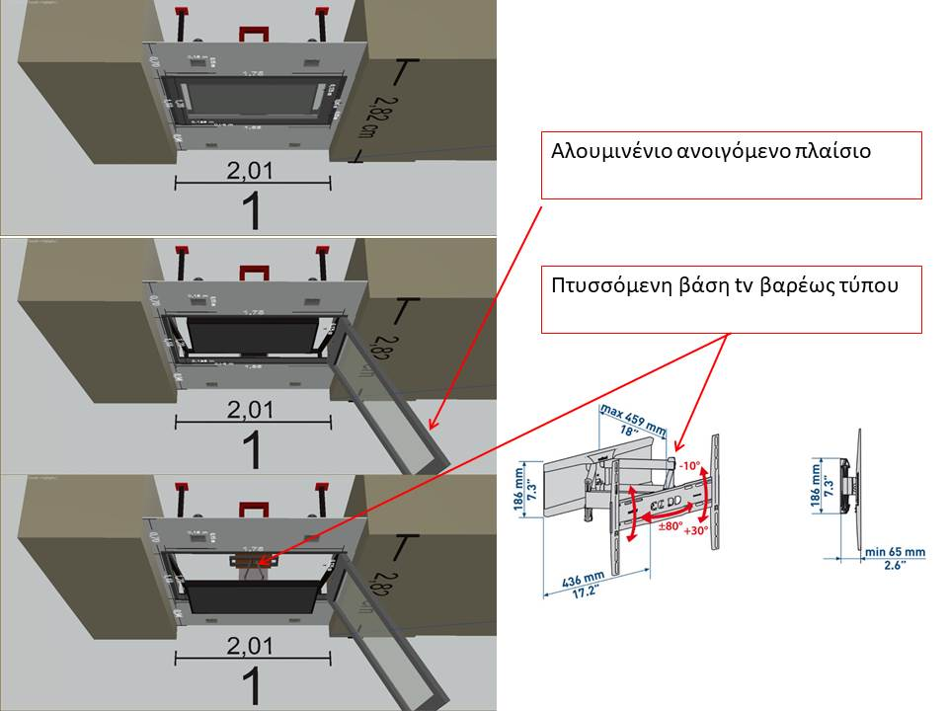

Εικόνα 10: Γραφιστική απεικόνιση υαλοστασίων αλουμινίου
Τα κουφώματα κατασκευάζονται και τοποθετούνται πλήρη, με όλα τα ειδικά και απαραίτητα εξαρτήματα, λάστιχα, μηχανισμούς, καλής ποιότητας.
Όλα τα εξαρτήματα εκ διελάσεως που θα χρησιμοποιηθούν για τη σύνδεση των διατομών μεταξύ τους θα είναι από αλουμίνιο ώστε να αποφεύγονται τοπικά γαλβανικά στοιχεία που οδηγούν σε καταστρεπτικές διαβρώσεις, αλλά και για να εξασφαλισθούν οι κατάλληλες αντοχές.
Η τελική επεξεργασία των προφίλ αλουμινίου των εν λόγω υαλοστασίων γίνεται με ηλεκτροστατική κάλυψη. Το χρώμα θα είναι RAL 502 (Sahara grey).
Το σύστημα με το οποίο κατασκευάζονται τα παραπάνω τύπου κουφώματα θα πρέπει να παρέχει κατ΄ ελάχιστον τα παρακάτω γενικά επίπεδα αποδόσεων:
Κατηγορία ανεμοπερατότητας: 4.
Κατηγορία υδατοστεγανότητας: 8.Α
Κατηγορία αντοχής σε ανεμοπίεση: C2
Προμήθεια, κατασκευή στο εργοστάσιο, ψήσιμο και τοποθέτηση τρίπλεξ διαφανών υαλοπινάκων. Θα αποτελούνται από ένα TRIPLEX συνολικού πάχους περίπου 9 χιλ. (4 χιλ. κρύσταλλο + 1 μεμβράνες + 4 χιλ. κρύσταλλο)
Η τοποθέτηση και στερέωση της κατασκευής θα είναι σύμφωνα με τις οδηγίες της επιβλέπουσας υπηρεσίας, κατά τρόπο στέρεο, στεγανό και απόλυτα γεωμετρικό.
Η προμήθεια όλων των απαραίτητων υλικών απαιτείται να είναι αρίστης ποιότητος και να γίνει χρήση ικριωμάτων, εφόσον απαιτείται, και τυχόν αποκατάσταση κακώσεων ή μικρών επιδιορθώσεων/εργασιών. Επιπλέον, απαιτείται να γίνει κάθε εργασία κύρια και βοηθητική για ομαλή ολοκλήρωση της κατασκευής.
Τα κενά που θα προκύψουν γύρω από την κάθε τηλεόραση θα καλυφθούν με γκρι αυτοκόλλητο βινύλιο με πλαστικοποίηση πάνω στα υαλοστάσια από την εσωτερική πλευρά.

Συμπληρωματικά σχέδια
Ακολουθεί η σχεδιαστική αναπαράσταση του εσωτερικού κάθε εσοχής.
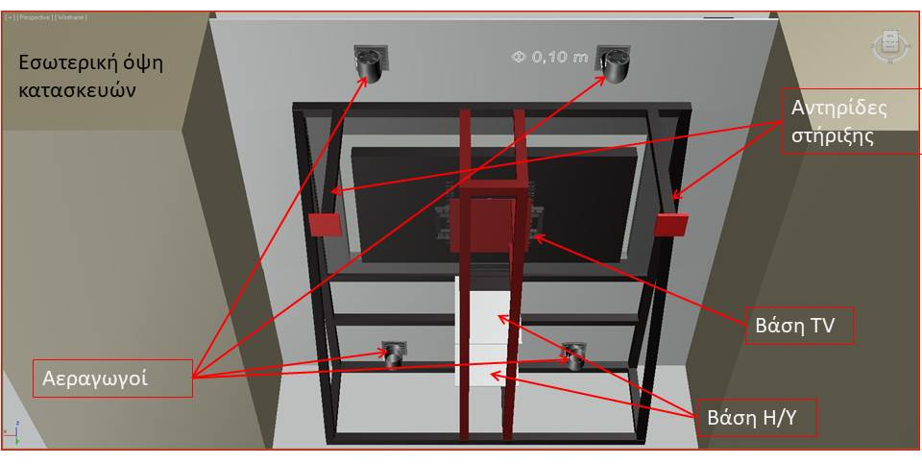
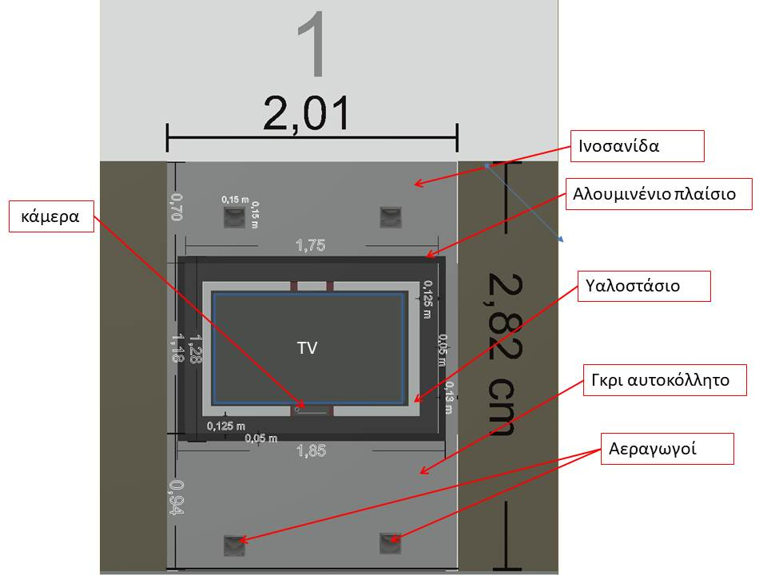

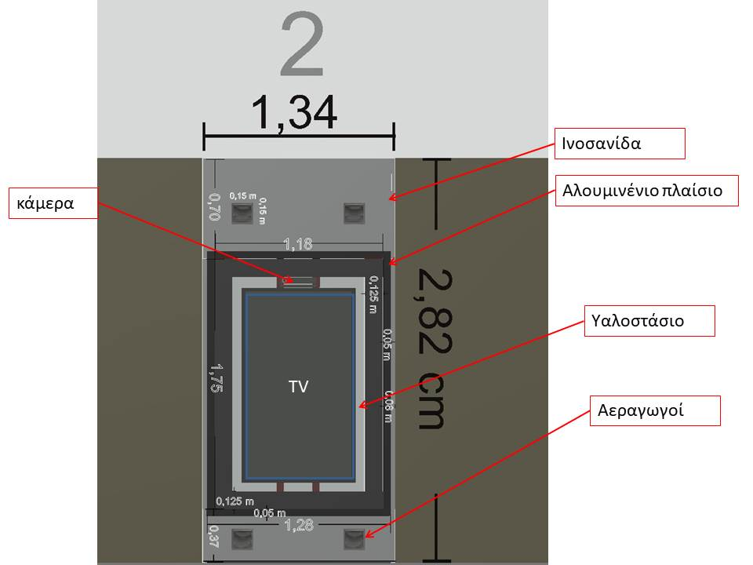

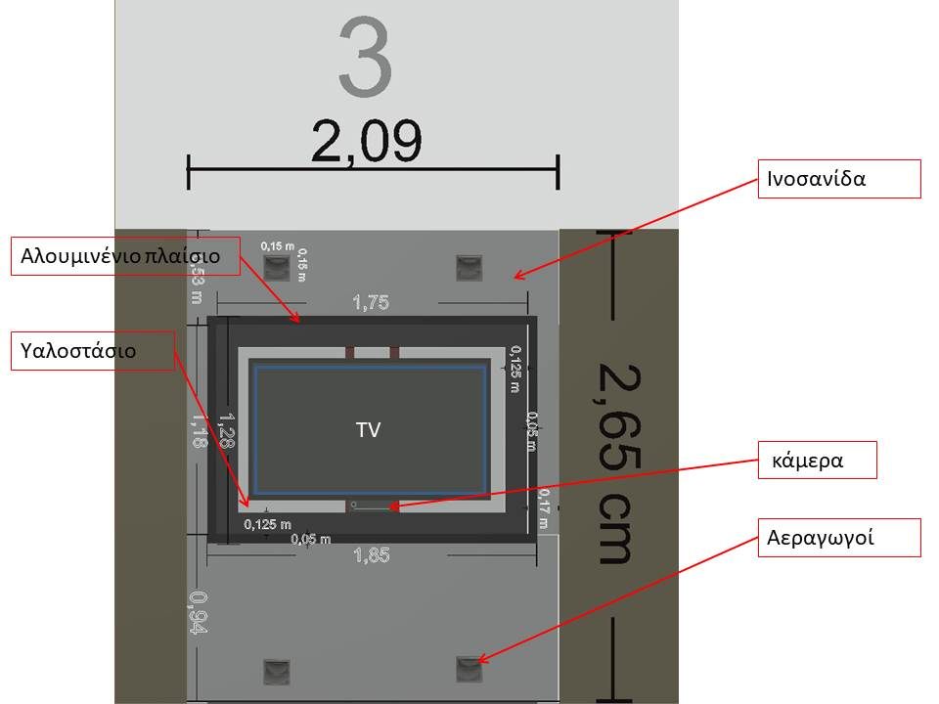

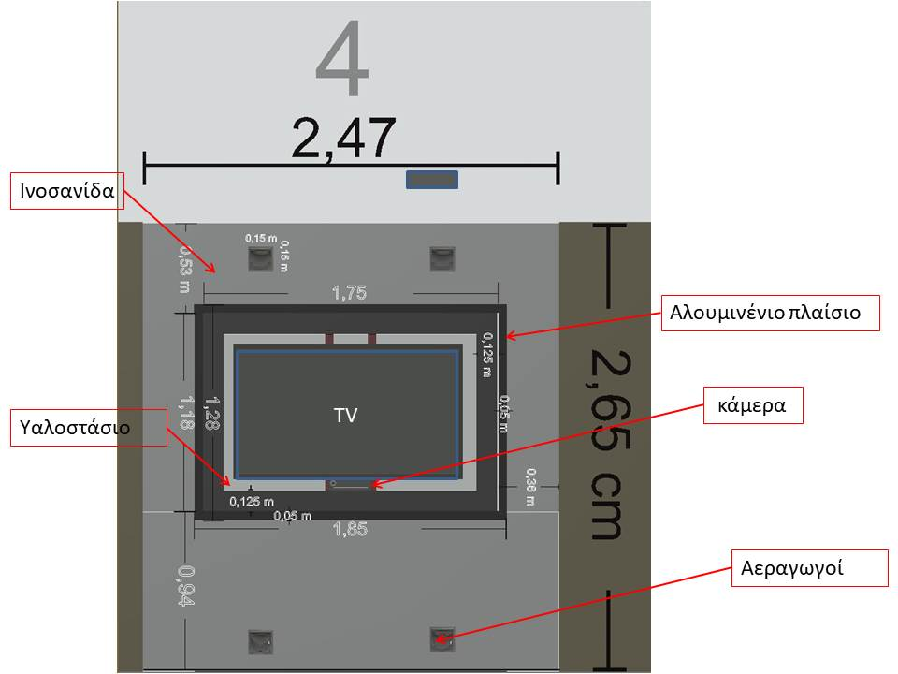

- Ο συντάκτης  - Αλεξανδράκης Ιωάννης  - Κλάδου ΤΕ4, Α΄ Βαθμού | - Ο Προϊστάμενος  - της Β.Δ.Β.  - Δημήτρης Σάββας  - Κλάδου ΠΕ1, Α΄ Βαθμού | - ΘΕΩΡΗΘΗΚΕ  - Η προϊσταμένη της Διεύθυνσης

ΕΓΚΡΙΝΕΤΑΙ

Αριστέα Πλεύρη
ΑΝΤΙΔΗΜΑΡΧΟΣ
Αναπληρώτρια Δημάρχου

